ДРЕВНЕЕГИПЕТСКИЙ КАЛЕНДАРЬ
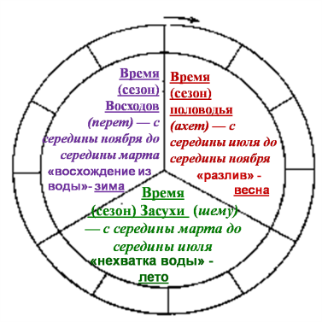

РЕШИТЕ ЗАДАЧУ.
Отец родился по окончании второго месяца сезона половодья. Он старше сына на 25 лет и 7 месяцев. Определите число, месяц и сезон рождения сына.

МЕРЫ ДЛИНЫ В ДРЕВНЕМ ЕГИПТЕ.
ЛОКОТЬ ≈ 52 см 3 мм;
ЛАДОНЬ ≈ 7 см 5 мм;
ПАЛЕЦ ≈ 1 см 9 мм.

РЕШИТЕ ЗАДАЧУ,
Вельможа для своей семьи купил ткань длиной 25 локтей и шириной 20 ладоней. Чему равна площадь купленной ткани?

ВЫЧИСЛИТЕ, ИСПОЛЬЗУЯ СВОЙСТВА ВЫЧИТАНИЯ:
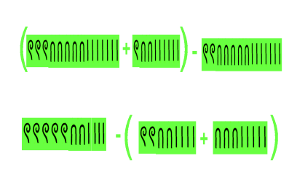
СИСТЕМА СЧЕТА ДРЕВНЕГО ЕГИПТА.
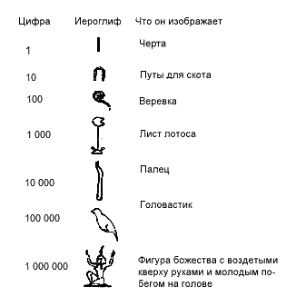

НАЙДИТЕ периметр и площадь основания пирамиды (сторона основания 230 м).

